**ОТЧЕТ ПО ЛАБОРАТОРНОЙ РАБОТЕ № 4**

**Студента гр. И-1-15(а)**

**Печенюк Анастасии**

По дисциплине: Разработка ПО для встроенных систем.

Тема занятия: Анализ и синтез мультиплексоров и демультиплексоров.

Цель занятия: изучение принципов построения мультиплексоров и

демультиплексоров.

**1. Задание**

* Собрать схему (рис. 4) для испытания мультиплексора MS 8х1 (из 8 в 1) и установить в диалоговых окнах компонентов их параметры или режимы работы.
* Собрать схему для испытания демультиплексора DMS 1х16 (из 1 в 16) (рис.6) и установить в диалоговых окнах компонентов их параметры или режимы работы. Скопировать схему (рис. 6) в отчѐт.

**3. Результат выполнения файла Lab_4_Pechenyuk_I_1_15**

*Собрать схему (рис. 4) для испытания мультиплексора MS 8х1 (из 8 в 1) и установить в диалоговых окнах компонентов их параметры или режимы работы.*

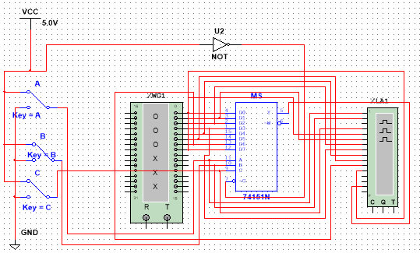

Рис.1.1 Схема для испытания мультиплексора MS 8х1

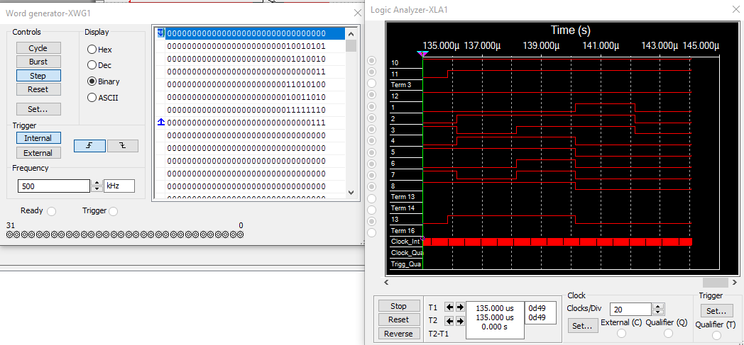

Рис.1.2 Испытание мультиплексора MS 8х1

*Собрать схему для испытания демультиплексора DMS 1х16 (из 1 в 16) (рис.6) и установить в диалоговых окнах компонентов их параметры или режимы работы. Скопировать схему (рис. 6) в отчѐт.*

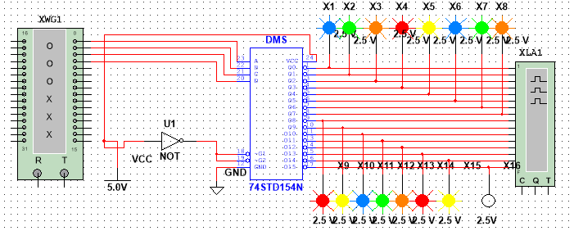

Рис.1.3. Схема для испытания демультиплексора DMS 1х16

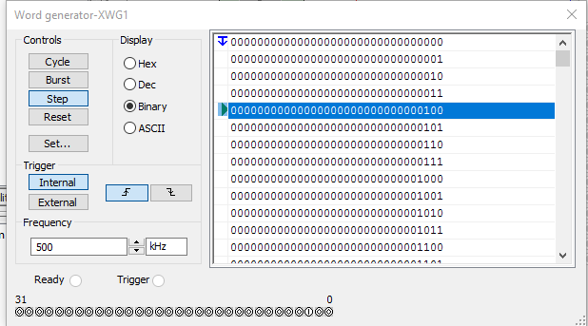

Рис.1.4 Испытание демультиплексора MS 8х1

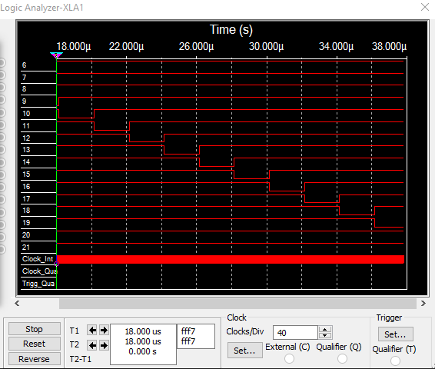

Рис.1.5 Испытание демультиплексора MS 8х1

**Вывод**: В данной лабораторной работе были изучены принципы построения мультиплексоров и демультиплексоров.